|  |
| --- |
|  |

# ОТЧЕТ о выполнении муниципального задания №

# на 2020 год и плановый период 2021 и 2022 годов от «07 » апреля 2020 г.

|  |  |  |
| --- | --- | --- |
| Наименование муниципального учреждения города Ессентуки:  Муниципальное бюджетное дошкольное образовательное учреждение центр развития ребенка – детский сад № 20 «Кристаллик»  Виды деятельности муниципального учреждения города Ессентуки  Дошкольное образование  указывается вид деятельности муниципального учреждения города Ессентуки из общероссийского базового (отраслевого) перечня (классификатора) государственных и муниципальных услуг, оказываемых физическим лицам (далее – общероссийский  базовый перечень), или регионального перечня государственных (муниципальных услуг и работ)  Периодичность представления отчета: 1 раз в квартал  (указывается в соответствии с периодичностью, установленной в муниципальном задании) | Форма по [ОКУД](garantF1://79139.0) | Коды |
| 0506001 |
| Дата | 07.04.2020 |
| Код по сводному реестру |  |
| по [ОКВЭД](garantF1://70550726.0) |  |
| по [ОКВЭД](garantF1://70550726.0) |  |
|  |  |
|  |

# Часть I. Сведения об оказываемых муниципальных услугах

# Раздел ___

|  |  |  |
| --- | --- | --- |
| 1. Наименование муниципальной услуги:  Присмотр и уход  2. Категории потребителей муниципальной услуги:  Физические лица в возрасте от 1 до 8 лет | Код муниципальной услуги в соответствии с общероссийским  базовым перечнем или региональным  перечнем  государственных  (муниципальных)  услуг и работ | 11.785.0 |
|  | |

3. Сведения о фактическом достижении показателей, характеризующих объем и (или) качество муниципальной услуги:

3.1. Сведения о фактическом достижении показателей, характеризующих качество муниципальной услуги:

|  |  |  |  |  |  |  |  |  |  |  |  |  |  |  |
| --- | --- | --- | --- | --- | --- | --- | --- | --- | --- | --- | --- | --- | --- | --- |
| Уникальный номер реестровой записи2 | Показатель, характеризующий содержание муниципальной услуги | | | Показатель, характеризующий условия (формы) оказания муниципальной услуги | | Показатель качества муниципальных услуги | | | | | | | | |
| наименование показателя2 | единица измерения | | значение | | | допустимое (возможное) отклонение4 | отклонение,  превышающее допустимое (возможное) отклонение5 | причина отклонения |
| утверждено в муниципальном задании  на год2 | утверждено в муниципальном задании на отчетную дату3 | исполнено на отчетную дату |
| _______  (наименование показателя) | _______  (наименование показателя) | _______  (наименование показателя) | _______  (наименование показателя) | _______  (наименование показателя) |
| наименование2 | код по ОКЕИ2 |
| 1 | 2 | 3 | 4 | 5 | 6 | 7 | 8 | 9 | 10 | 11 | 12 | 13 | 14 | 15 |
| 00000000000000730258911785001100200006005100201 |  | до 3 лет |  | группа полного дня |  | 001.  Посещаемость воспитанников ДОУ | Человеко-день | 001 | 3853 | 963,25 | 1 170-121,5% | 206,75-+21,5% |  | Перенаполняемость групп |
| 002.  Уровень заболеваемости | Условная единица (процент) | 002 | 12 | 3,0 | 2,2 – 73,3% | -0,8 – 6,7% |  |  |
| 00000000000000730258911785001100200006003100201 |  | с 3 до 8 лет |  | группа полного дня |  | 001.  Посещаемость воспитанников ДОУ | Человеко-день | 001 | 21 785 | 5 446,25 | 4 647-85,3% | 799,25— -14,7% |  | Домашний режим |
| 002.  Уровень заболеваемости | Условная единица (процент) | 002 | 12 | 3 | 0,8-26,7% | 2,2- 73,3% |  |  |

3.2. Сведения о фактическом достижении показателей, характеризующих объем муниципальной услуги:

|  |  |  |  |  |  |  |  |  |  |  |  |  |  |  |  |
| --- | --- | --- | --- | --- | --- | --- | --- | --- | --- | --- | --- | --- | --- | --- | --- |
| Уникальный номер реестровой записи2 | Показатель, характеризующий содержание муниципальной услуги | | | Показатель, характеризующий условия (формы) оказания муниципальной услуги | | Показатель объема муниципальной услуги | | | | | | | | | Размер платы (цена, тариф) |
| наименование показателя2 | единица измерения | | значение | | | допустимое (возможное) отклонение4 | отклонение,  превышающее допустимое (возможное) значение 5 | причина отклонения |
| _____  (наименование показателя)2 | _____  (наименование показателя)2 | _____  (наименование показателя)2 | _____  (наименование показателя)2 | _____  (наименование показателя)2 | утверждено в муниципальном задании  на год2 | утверждено в муниципальном задании на отчетную дату3 | исполнено на отчетную дату |
| наименование2 | код по ОКЕИ2 |
| 1 | 2 | 3 | 4 | 5 | 6 | 7 | 8 | 9 | 10 | 11 | 12 | 13 | 14 | 15 | 16 |
| 00000000000000730258911785001100200006005100201 |  | до 3 лет |  | группа полного дня |  | 001.Число дней пребывания | Человеко-день | 001 | 3853 | 963,25 | 1170-121,5% | 206,75-+21,5% |  | Перенаполняемость групп |  |
| 002. Число человеко-часов пребывания | Человеко-час | 002 | 46 236 | 11 559 | 14 040-121,5% | -2481 +21,5% | превышает |  |  |
| 003.Число детей | Число детей | 003 | 26 | 26 | 35  134,6% | 9-34,6% | превышает |  | бесплатно |
| 00000000000000730258911785001100200006003100201 |  | от 3 до 8 лет |  | группа полного дня |  | 001.Число дней пребывания | Человеко-день | 001 | 21 785 | 5446,25 | 4 647-85,3% | 799,25 -14,7% | превышает | Домашний режим |  |
| 002. Число человеко-часов пребывания | Человеко-час | 002 | 261 420 | 65 355 | 55 764- 85,3% | 9 591- - 14,7% | превышает | Домашний режим |  |
| 003.Число детей | Число детей | 003 | 126 | 126 | 124-98,4% | 2- - 1,6% | превышает |  |  |

# 

# Часть II. Сведения о выполняемых работах

# Раздел 2.

|  |  |  |
| --- | --- | --- |
| 1. Наименование работы: Реализация основных общеобразовательных программ дошкольного образования  2. Категории потребителей работы: Физические лица | Код работы в соответствии с региональным перечнем  государственных (муниципальных)  услуг и работ | 11.784.0 |
|  | |

3. Сведения о фактическом достижении показателей, характеризующих объем и (или) качество работы:

3.1. Сведения о фактическом достижении показателей, характеризующих качество работы:

|  |  |  |  |  |  |  |  |  |  |  |  |  |  |  |
| --- | --- | --- | --- | --- | --- | --- | --- | --- | --- | --- | --- | --- | --- | --- |
| Уникальный номер реестровой записи2 | Показатель, характеризующий содержание работы | | | Показатель, характеризующий условия (формы) выполнения работы | | Показатель качества работы | | | | | | | | |
| наименование показателя2 | единица измерения | | значение | | | допустимое (возможное) отклонение4 | отклонение,  превышающее допустимое (возможное) значение5 | причина отклонения |
| утверждено в муниципальном задании  на год2 | утверждено в муниципальном задании на отчетную дату3 | исполнено на отчетную дату |
| _______  (наименование показателя)2 | _______  (наименование показателя)2 | _______  (наименование показателя)2 | _______  (наименование показателя)2 | _______  (наименование показателя)2 |
| наименование2 | код по ОКЕИ2 |
| 1 | 2 | 3 | 4 | 5 | 6 | 7 | 8 | 9 | 10 | 11 | 12 | 13 | 14 | 15 |
| 000011784000301000501009100202 | Физические лица за исключением льготных категорий |  | до 3 лет | очная |  | Выполнение требований к условиям реализации основной общеобразовательной программы дошкольного образования | Условная единица  ( процент) | 001 | 80 | 80 | 80-100% | Не превышает | Без отклонений |  |
| Организационно-правовое обеспечение деятельности ДОУ ( наличие и соответствие законодательств РФ учредительных, распорядительных документов, локальных актов, регламентирующих организацию образовательного процесса | Условная единица  ( процент) | 001 | 80 | 80 | 80-100% | Не превышает | Без отклонений |  |
| 000000000000730258911784000301000301001100201 | Физические лица за исключением льготных категорий |  | от 3 до 8 лет | очная |  | Выполнение требований к условиям реализации основной общеобразовательной программы дошкольного образования | Условная единица  ( процент) | 001 | 80 | 80 | 80-100% | Не превышает | Без отклонений |  |
|  |  |  |  |  |  | Организационно-правовое обеспечение деятельности ДОУ ( наличие и соответствие законодательств РФ учредительных, распорядительных документов, локальных актов, регламентирующих организацию образовательного процесса | Условная единица  ( процент) | 001 | 80 | 80 | 80-100% | Не превышает | Без отклонений |  |

3.2. Сведения о фактическом достижении показателей, характеризующих объем работы:

|  |  |  |  |  |  |  |  |  |  |  |  |  |  |  |  |
| --- | --- | --- | --- | --- | --- | --- | --- | --- | --- | --- | --- | --- | --- | --- | --- |
| Уникальный номер реестровой записи2 | Показатель, характеризующий содержание работы | | | Показатель, характеризующий условия (формы) выполнения работы | | Показатель объема работы | | | | | | | | | Размер платы (цена, тариф) |
| наименование показателя2 | единица измерения | | значение | | | допустимое (возможное) отклонение4 | отклонение,  превышающее допустимое (возможное) значение5 | причина отклонения |
| _____  (наименование показателя)2 | _____  (наименование показателя)2 | _____  (наименование показателя)2 | _____  (наименование показателя)2 | _____  (наименование показателя)2 | утверждено в муниципальном задании  на год2 | утверждено в муниципальном на отчетную дату3 | исполнено на отчетную дату |
| наименование2 | код по ОКЕИ2 |
| 1 | 2 | 3 | 4 | 5 | 6 | 7 | 8 | 9 | 10 | 11 | 12 | 13 | 14 | 15 | 16 |

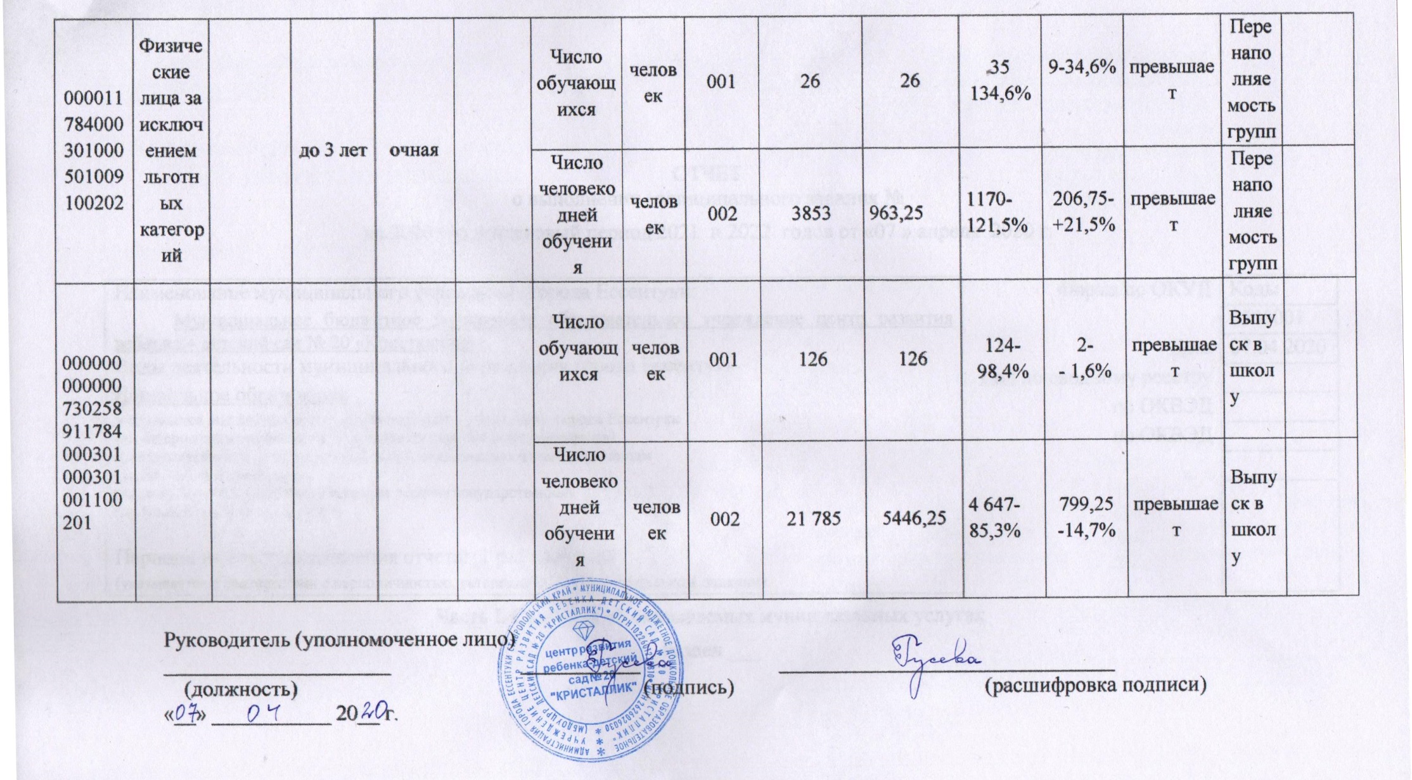

1 Формируется при установлении муниципального задания на оказание муниципальных услуги (услуг) и выполнение работы (работ) и содержит требования к оказанию муниципальных услуги (услуг) и выполнению работы (работ) раздельно по каждой из муниципальных услуг (работ) с указанием порядкового номера раздела.

2 Формируется в соответствии с муниципальным заданием.

3 Заполняется в случае установления органом, осуществляющим функции и полномочия учредителя, требования о представлении промежуточного отчета о выполнении муниципального задания. При установлении показателя достижения результатов выполнения муниципального задания на отчетную дату в процентах от годового объема оказания муниципальной услуги (выполнения работы) рассчитывается путем умножения годового объема муниципальной услуги (работы) на установленный процент достижения результатов выполнения муниципального задания на отчетную дату, в том числе с учетом неравномерного оказания муниципальных услуг (выполнения работ) в течение календарного года. При установлении показателя достижения результатов выполнения муниципального задания на отчетную дату в абсолютных величинах заполняется в соответствии с муниципальным заданием (в том числе с учетом неравномерного оказания муниципальных услуг (выполнения работ) в течение календарного года).

4 Рассчитывается путем умножения значения показателя объема и (или) качества муниципальной услуги (работы), установленного в муниципальном задании (графа 10), на установленное в муниципальном задании значение допустимого (возможного) отклонения от установленных показателей качества (объема) муниципальной услуги (работы), в пределах которого муниципальное задание считается выполненным (в процентах). При установлении допустимого (возможного) отклонения от установленных показателей качества (объема) муниципальной услуги (работы) в абсолютных величинах заполняется в соответствии с муниципальным заданием. Значение указывается в единицах измерения показателя качества (объема) муниципальной услуги (работы), установленных в муниципальном задании (графа 8), в целых единицах. Значение менее 0,5 единицы отбрасывается, а 0,5 единицы и более округляется до целой единицы. В случае если единицей объема работы является работа в целом, показатели граф 13 и 14 пункта 3.2 не рассчитываются.

5 Рассчитывается при формировании отчета о выполнении муниципального задания за год как разница показателей граф 10, 12 и 13.

___________________________________________________________________________________________________________________________________________